INFORMACJA PRASOWA

Sławomir Nalewajka powołany na stanowisko Dyrektora Zarządzającego Alstom w Polsce, na Ukrainie i w Krajach Bałtyckich
37 lat doświadczenia w branży kolejowej
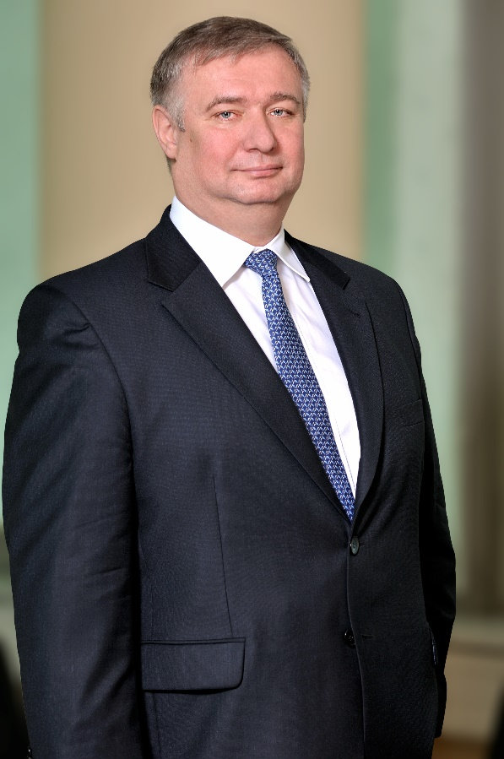
© alstom
KLUCZOWE FAKTY
37 doświadczenia w branży kolejowej
1 Tytuł Menedżera Roku
1 Złoty Krzyż Zasługi
15 marca 2021 r. – Alstom powołał Sławomira Nalewajkę na stanowisko Dyrektora Zarządzającego Alstom w Polsce, na Ukrainie i w Krajach Bałtyckich. W nowej roli Sławomir Nalewajka będzie odpowiedzialny za utrzymywanie relacji z władzami lokalnymi i klientami, rozwój sprzedaży, strategię rynkową, zarządzanie działalnością zakładów produkcyjnych Alstom oraz za zapewnienie realizacji projektów na najwyższym poziomie. Nominacja ma na celu dalsze wzmacnianie pozycji firmy w Europie Środkowej i Wschodniej oraz zwiększenie przewagi konkurencyjnej w tym strategicznym dla grupy Alstom regionie.

"Polska jest nie tylko jednym z priorytetowych rynków Grupy, ale także kluczowym krajem w całym klastrze Europy Środkowej i Wschodniej. Skupiamy się na rozwoju polskich zakładów i zwiększaniu naszej obecności oraz silnej pozycji na tym rynku. Sławomir wnosi do naszych struktur wszechstronne lokalne i międzynarodowe doświadczenie. Jestem przekonany, że jego wysokie kwalifikacje i sprawdzone umiejętności pozwolą mu skutecznie prowadzić nasz biznes w Polsce, na Ukrainie i w Krajach Bałtyckich oraz przyczynią się do wielu sukcesów firmy w przyszłości”, powiedział Antonio Moreno, Dyrektor Zarządzający CEE w Alstom.

Sławomir Nalewajka ma ponad 37-letnie doświadczenie w branży kolejowej. W Bombardier Transportation realizował szereg przełomowych projektów, w tym adaptację nowego komputerowego systemu sterowania ruchem kolejowym (EBI Lock) na potrzeby polskiego rynku. W 1999 roku został prezesem spółki Bombardier Transportation (Rail Engineering) Polska sp. z o.o. w Warszawie, a od 2003 roku pełni także funkcję prezesa Bombardier Transportation (ZWUS) Polska Sp. z o.o. w Katowicach. W 2018 roku Sławomir Nalewajka został szefem Ekosystemu Polska i pełnił tę funkcję aż do momentu przejęcia Bombardier Transportation przez Alstom w styczniu 2021 roku.

W 2012 roku Sławomir Nalewajka został uhonorowany Złotym Krzyżem Zasługi, wcześniej w 2009 roku otrzymał także tytuł Menedżera Roku od stowarzyszenia Railway Business Forum. Z wykształcenia jest inżynierem z tytułem magistra w zakresie metrologii elektrycznej w dziedzinie zabezpieczenia ruchu kolejowego, ukończył także studia podyplomowe w zakresie zarządzania przedsiębiorstwem w Szkole Głównej Handlowej w Warszawie oraz studia MBA na Uniwersytecie Warszawskim.

"Jestem niezmiernie dumny, że moje dotychczasowe osiągnięcia i doświadczenie w branży kolejowej zostały docenione przez kadrę zarządzającą Alstom - nowego, światowego lidera branży kolejowej. Jestem przekonany, że dzięki naszemu zespołowi profesjonalistów i naszej myśli technicznej potencjał rynkowy firmy będzie nadal rósł w siłę, aby w pełni sprostać wymaganiom szybko zmieniającego się rynku" – powiedział Sławomir Nalewajka, Dyrektor Zarządzający Alstom w Polsce, na Ukrainie i w Krajach Bałtyckich.

Polska, Ukraina i Kraje Bałtyckie należą do klastra Europy Środkowej i Wschodniej (CEE) grupy Alstom. Polska jest nie tylko największym ośrodkiem produkcyjnym w regionie, ale także centrum biznesowo-handlowym, w którym mieści się siedziba główna Alstom na kraje CEE. Alstom w Polsce zatrudnia ponad 4000 osób: w zakładzie produkcji taboru kolejowego Alstom Konstal w Katowicach, zakładzie produkcji taboru kolejowego we Wrocławiu, zakładzie specjalizującym się w systemach sterowania ruchem kolejowym w Katowicach, a także w zakładzie serwisowym w Łodzi, w placówkach serwisowych w Warszawie i Toruniu, w zakładzie produkcji wózków w Piasecznie oraz w biurze projektowym systemów sterowania ruchem kolejowym w Warszawie.
Alstom w Polsce jest największym międzynarodowym inwestorem i głównym eksporterem w branży kolejowej. Zakres działalności firmy obejmuje kompleksowe portfolio produktów i usług: od produkcji kompletnych pociągów pasażerskich i nadwozi lokomotyw, regionalnych pociągów pasażerskich oraz pociągów dużych prędkości, przez produkcję i montaż wózków, projektowanie i produkcję rozwiązań z zakresu sterowania ruchem kolejowym, produkcję wyposażenia elektrycznego, aż po usługi serwisu i utrzymania pojazdów szynowych oraz systemów sterowania ruchem kolejowym.

 | O: Alstom
Alstom opracowuje i wprowadza na rynek rozwiązania w zakresie mobilności, które są podstawą dla niskoemisyjnego transportu przyszłości. Alstom oferuje szeroki wachlarz produktów i usług, od pociągów dużych prędkości, metra, pojazdów jednoszynowych, tramwajów i autobusów elektrycznych, po zintegrowane systemy, usługi dostosowane do potrzeb klienta, infrastrukturę, sygnalizację i rozwiązania w zakresie mobilności cyfrowej. Po połączeniu Alstom z Bombardier Transportation w dniu 29 stycznia 2021 r. łączne przychody nowej Grupy za okres 12 miesięcy zakończony 31 marca 2020 r. wynoszą 15,7 mld euro*. Alstom ma swoją siedzibę główną we Francji i obecnie prowadzi działalność w 70 krajach, zatrudniając 75 tys. pracowników. www.alstom.com
* Sprawozdanie proforma niezbadane przez biegłego rewidenta.
 | Kontakt | Kontakt dla mediów:  Iwona BURZYŃSKA (CEE) – Tel.: +48 600 277 635  iwona.burzynska@alstomgroup.com

